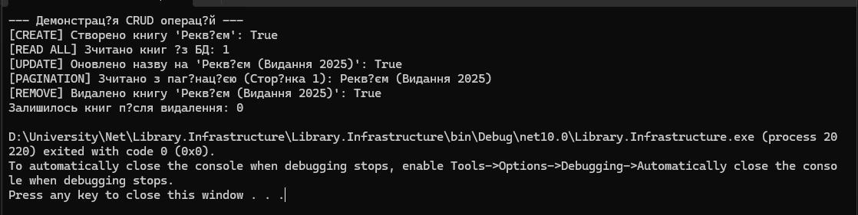
Рис 1 – Результат консолі
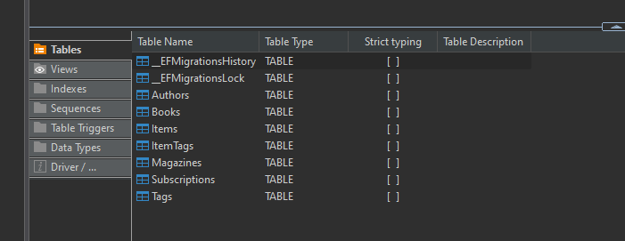
Рис 2 – База даних
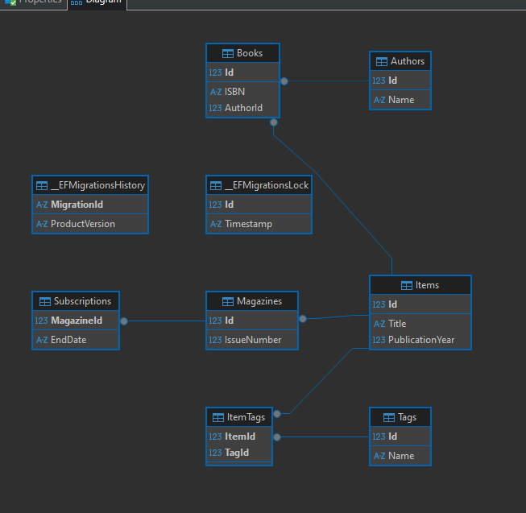
Рис 3 – ERD-діаграма бази даних

https://drive.google.com/drive/folders/1CvZ3SHxRo9kopdsmIwZvkbCEXxaTvsXw?usp=sharing – файли роботи.

